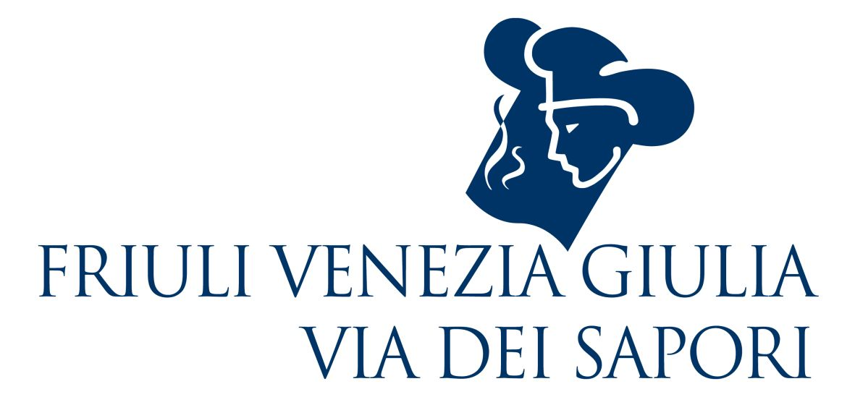

I Solisti del Gusto di Friuli Venezia Giulia Via dei Sapori
al Ristorante Margò dell’Hotel La Perla di Ravascletto
Total White
Il 13 gennaio il secondo appuntamento,
firmato da Stefano Basello del Ristorante Là di Moret di Udine

Prosegue la golosa rassegna invernale che vede sfilare a Ravascletto gli chef di Friuli Venezia Giulia Via dei Sapori. Il secondo appuntamento del 13 gennaio avrà protagonista Stefano Basello, chef del Ristorante Là di Moret di Udine.
A fare da cornice a quest raffinati appuntamenti gourmet, firmati dai noti chef del gruppo portabandiera da anni dell’eccellenza della gastronomia regionale, sarà il Ristorante Margò dell’Hotel La Perla, che nel 2017 è entrato a far parte del consorzio presieduto da Walter Filiputti. Otto fra pranzi e cene, che scandiranno nel segno dell’alta cucina l’inverno carnico e vedranno via via avvicendarsi ai fornelli gli chef dei ristoranti Costantini di Tarcento (21 gennaio), La Subida di Cormòns (26 gennaio), Ilija di Tarvisio (5 febbraio), Vitello d’oro di Udine (20 febbraio), La Torre di Spilimbergo (26 febbraio), Lokanda Devetak di San Michele del Carso (6 marzo).

Il 13 gennaio l’appuntamento sarà per il pranzo, alle 12.30. Ad accogliere gli ospiti nella sala del ristorante addobbato a festa sarà Sara Polo, proprietaria con la famiglia dell’Hotel la Perla, mentre in cucina lo chef Stefano Basello creerà un menu Total White. Dopo l’aperitivo di benvenuto verrà servita una Zuppa di pane, sentore di vino, tagliatelle di seppia e kren e si proseguirà con Riso Acquerello, orata e polvere di capperi e Tortelli alla carbonara di gamberi. Sarà poi la volta di Filetto di baccalà sotto una coltre bianca. A conclusione il dolce L’inverno.

Per informazioni:
Friuli Venezia Giulia Via dei Sapori Tel 0432 538752 - info@friuliviadeisapori.it
Hotel La Perla - tel. 0433 66039 - info@laperlahotel.eu

FRIULI VENEZIA GIULIA VIA DEI SAPORI
www.friuliviadeisapori.it

I Ristoranti: Al Gallo di Pordenone, Al Grop di Tavagnacco, Al Lido di Muggia, Al Paradiso di Paradiso, Al Ponte di Gradisca d’Isonzo, All’Androna di Grado, Campiello di S. Giovanni al Natisone, Carnia di Venzone, Costantini di Tarcento, Da Nando di Mortegliano, Da Toni di Gradiscutta, Ilija Tarvisio, Là di Moret di Udine, La Primula di S. Quirino, La Subida di Cormòns, La Taverna di Colloredo di M.Albano, La Torre di Spilimbergo, Lokanda Devetak di San Michele del Carso, Margò – La Perla di Ravascletto, Sale e Pepe di Stregna, Vitello d’Oro di Udine.

Al percorso gastronomico di Friuli Venezia Giulia Via dei Sapori si affiancano anche vignaioli e distillerie, eccellenze nel settore agroalimentare e artigiani del gusto: insieme, il gruppo è il portabandiera di quanto di meglio offre a tavola il Friuli Venezia Giulia.

I vignaioli e i distillatori eccellenti: Bastianich, Castello di Buttrio, Castello di Spessa, Di Lenardo, Edi Keber, Ermacora, Eugenio Collavini, Forchir, Jermann, La Viarte, Le Monde, Livio Felluga, Livon, Marco Felluga, Petrussa, Ronco delle Betulle, Sirch, Venica&Venica, Villa Parens, Vistorta, Zidarich, Nonino Distillatori in Friuli dal 1897.

Le eccellenze dell’agroalimentare e dintorni: l’Aceto di Sirk; i salumi d’oca e i prodotti di Jolanda de Colò di Palmanova; il prosciutto al cartoccio di Dentesano; il prosciutto crudo di San Daniele di DOK Dall’Ava; le golosità a base di trota di FriulTrota di San Daniele; i formaggi e i prodotti della Latteria di Cividale; i tartufi di Muzzana Amatori Tartufi; i pani del Forno di Rizzo di Tarcento; i dolci della Pasticceria Simeoni di Udine; la Gelateria Scian di Cordenons; la Gubana Maria Vittoria di Dall’Ava Bakery; le farine e il baccalà del Mulino Zoratto di Codroipo; il caffè di Oro Caffè di Udine; le affettatrici dell’Officina Meccanica Mirco Snaidero di Mels. Con la partecipazione di: Lis Lavanderia per tovaglie di qualità, Agenzia viaggi Cividin di Trieste.

Con la collaborazione di: Camera di Commercio di Udine e Promo Turismo FVG

Ufficio Stampa: Studio Agorà - Marina Tagliaferri - Tel. 0481 62385 - agora@studio-agora.it - www.studio-agora.it

